Tapt arbeidsforteneste i samband med politiske møte
Vi går no over til digital registrering av krav om tapt arbeidsforteneste til kommunen når du har mista inntekt som følgje av din rolle som folkevald i Osterøy kommune.
Innlogging til Visma Enterprise er via IDporten, så du bruke til dømes BankID.
Slik finn du innlogginga til Visma:
- Osterøy kommune sin heimeside
  - Bla deg nedst på heimesida til det blå feltet
    - Under «snarvegar» trykker du på «For tilsette»
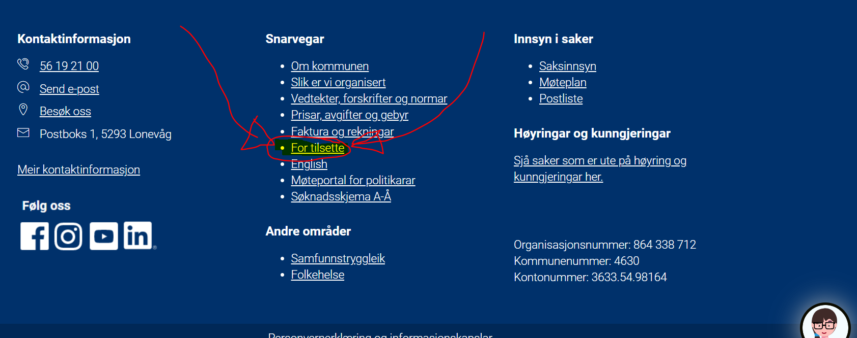
  - Vidare velger du «Visma Meg sjølv
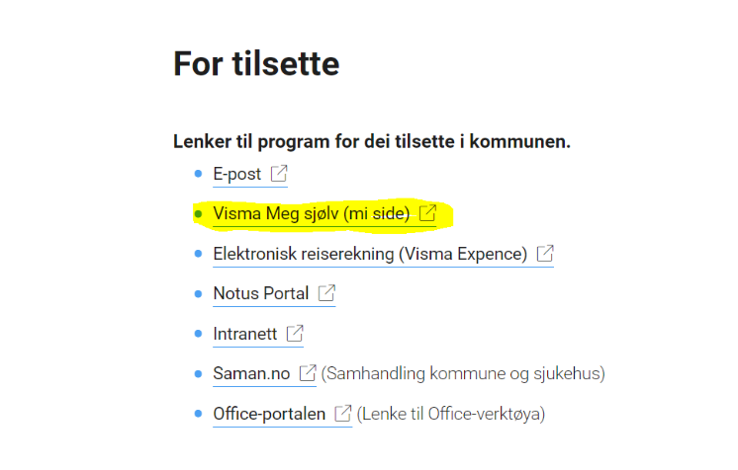
  - Vel ønskja innlogging – til dømes BankID via mobil.
  - NB! Dersom du fortsatt får feilmelding når du loggar på Visma Enterprise med IDporten, kopier og lim inn denne nettadressa: https://accountsettings.connect.visma.com/ i same fane som du får intern feilmelding, og gå inn på sida. Der vil det stå kva e-postadresse du er registrert med, og denne må samsvare med det vi har i systemet vårt. Så gi oss ein lyd om kva e-postadresse som står under Konto på denne sida.
Da skal du vere inne på Visma.
- For å finne skjema for registrering klikkar du på:
  - 1. «Meg selv» øvst på den blå linja
  - 2. «Personalskjema» på den hvite linja under den blå linja.
  - 3. «Ny» - grønn knapp til høgre over kalender-bilete
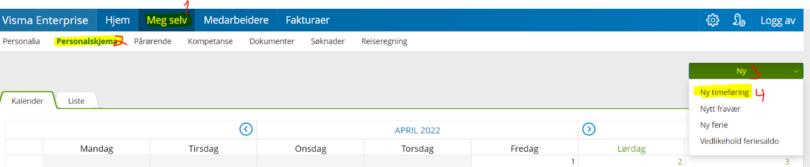
  - 4. «Ny timeføring»
- Da skal du ha kome inn på sjølve skjemaet for registrering av tapt arbeidsforteneste.
  - Her inne er det meste fastsett for din brukar, men dokker må manuelt trykke inn type «lønnsart» som for dokker berre er eit alternativ: «tapt arbeidsforteneste».
  - Vidare oppgir dokker det som er situasjonen
    - Dato for politisk aktivitet som er orsak til tapt arbeidsforteneste
    - «Antall» timar det gjeldt
    - «Sats» - Timeløna du skulle hatt hjå din arbeidsgjevar
    - «Notat» - forklar i korte trekk kva dette er
      - Til dømes:
«Formannskapsmøte med oppstart kl 13:00. Min arbeidsdag er normalt til kl 16:00. Inkl. reisetid mista eg difor 3,5 timar med arbeid denne dagen som vert trekt frå min løn hjå min arbeidsgjevar. Stadfesting frå arbeidsgjevar vert sendt til sekretariatet ila dagen»
    - Til slutt når du er ferdig med å fylle ut trykker du på den grøne knappen nedst til høgre: «Lagre og Lukk». NB! Kravet er no berre lagra, IKKJE sendt!
  - Når du trykka «Lagre og Lukk» skal du automatisk kome ut igjen i kalenderen. Her skal du kunne sjå registreringa din på den dagen du la den inn. Vi ønskjer at dokker legg inn eit krav pr møte for å halde det oversiktleg. Du kan til dømes leggje inn fleire timeføringar om du har samla opp, ved å gjere same prosedyre gjentatte gonger.
- Når du er ferdig med registreringen trykker du på fanen «Liste» ved siden av kalender
  - Her kan du sjå over om alt ser riktig ut og om til dømes utrekninga er riktig. Ønskjer du å endre noko kan du trykke på «Rediger» nedst i bilete.
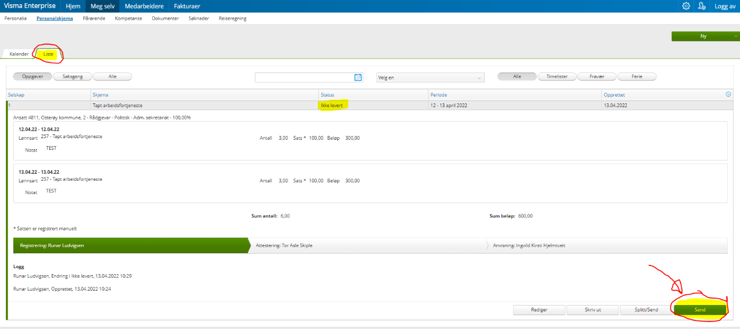
  - Ser alt OK ut? Då trykker du på den grøne «Send» knappa nedst til høgre i bilete
  - Når du trykker på «Send» vil oppgåva du laga forsvinne frå «liste»«oppgåve» oversikten, men du finn den under «liste» «Saksgang». Her vil du sjå alle tidlegare krav du har sendt. Klikkar du på kravet får du opp ein meir detaljert oversikt over status på handsaming.
- NB! Hugs å sende stadfesting frå arbeidsgjevaren din på tapt arbeidsforteneste på e-post til sekretariatet snarast mogleg, helst samstundes som du sender kravet i visma.

